Szkoła Główna Gospodarstwa Wiejskiego

w Warszawie

Wydział Zastosowań Informatyki i Matematyki

Sylwester Turski

167497

Inteligentny algorytm do rozpoznawania i zliczania miejsc parkingowych na podstawie serii obrazów z kamery

Intelligent algorithm to recognize and count the parking spaces on the basis of a series of images from the camera

Praca dyplomowa inżynierska

na kierunku informatyka

Praca wykonana pod kierunkiem

Dra Pawła Hosera

Katedra Zastosowań Informatyki

Warszawa, 2017 rok

**Oświadczenie promotora pracy**

Oświadczam, że niniejsza praca*/wskazane przez autora rozdziały pracy dyplomowej przygotowanej zespołowo* została/zostały* przygotowana pod moim kierunkiem   
i stwierdzam, że spełnia*/spełniają* warunki do przedstawienia tej pracy w postępowaniu   
o nadanie tytułu zawodowego.

Data .................................... Podpis promotora pracy ...................................................

**Oświadczenie autora pracy**

Świadom odpowiedzialności prawnej, w tym odpowiedzialności karnej za złożenie fałszywego oświadczenia, oświadczam, że niniejsza praca dyplomowazostała napisanaprzeze mnie samodzielnie i nie zawieratreści uzyskanych   
w sposób niezgodny z obowiązującymi przepisami prawa, w szczególności ustawą z dnia   
4 lutego 1994 r. o prawie autorskim i prawach pokrewnych (Dz. U. Nr 90 poz. 631 z późn. zm.)

Oświadczam, że przedstawiona praca nie była wcześniej podstawą żadnej procedury związanej z nadaniem dyplomu lub uzyskaniem tytułu zawodowego.

Oświadczam, że niniejsza wersja pracy jest identyczna z załączoną wersją elektroniczną.

Przyjmuję do wiadomości, że praca dyplomowa poddana zostanie procedurze antyplagiatowej.

Data ..................................... Podpis autora pracy .............................................

**Streszczenie**

**Inteligentny algorytm do rozpoznawania i zliczania miejsc parkingowych na podstawie serii obrazów z kamery**

Streszczenie pracy - do 1000 znaków (12)

Słowa kluczowe - do 6 (12)

**Summary** (12 bold)

**Title** (12 bold)

Summary - 1000 words max (12)

Keywords – 6 max (12)

Spis Treści

1. Wstęp 8

2. Cel i zakres pracy 8

3. Przegląd piśmiennictwa 8

4. Projekt rozwiązania 8

4.1. Biblioteki i technologie użyte podczas pisania algorytmu 8

4.2. Makieta parkingu 9

4.3. Badane cechy obrazu 10

4.4. Klasyfikator 16

4.5. Walidacja jakości klasyfikacji 17

5. Omówienie i dyskusja wyników 19

6. Literatura 19

7. Spis obrazków 19

8. Spis listingów 19

# Wstęp

# Cel i zakres pracy

Celem pracy jest stworzenie algorytmu, który będzie w stanie sklasyfikować miejsce parkingowe zaznaczone na zdjęciu jako wolne lub zajęte. Do algorytmu będzie dostarczany również zbiór uczący, składający się ze zdjęć parkingu wraz z oznaczeniami konturu gdzie znajdują się miejsca parkingowe i czy są one zajęte czy wolne.

Dodatkowo w zakres pracy wchodzi przygotowanie makiety parkingu i przygotowanie testowych zdjęć. Przygotowanie programu ułatwiającego oznaczanie konturów miejsc parkingowych i ich statusu. Przygotowanie programu testującego skuteczność algorytmu.

# Przegląd piśmiennictwa

# Projekt rozwiązania

## Biblioteki i technologie użyte podczas pisania algorytmu

OpenCV (Open Source Computer Vision) – Popularna biblioteka funkcji do rozpoznawania obrazów w czasie rzeczywistym. Posiada między innymi funkcje do manipulacji obrazami, wykrywania cech obrazu i uczenia maszynowego. W 1999 roku projekt OpenCV został zainicjalizowany przez firmę Intel. Biblioteka jest napisana w języku C++. Jako wrapper w języku C# wybrałem bibliotekę OpenCvSharp. API tej biblioteki jest bardzo zbliżone do oryginału, dodatkowo posiada fluent API.

WPF (Windows Presentation Foundation) – Framework do tworzenia interfejsu użytkownika (ang. user interface) dla platformy .NET, stworzony przez firmę Microsoft. WPF kładzie nacisk na grafikę wektorową, dzięki której większość kontrolek można skalować bez utraty jakości, czy pixelizacji. Wybór na tą technologię zapadł ponieważ można w łatwy sposób projektować wygląd aplikacji jednocześnie zachowując pełną kontrolę nad zachowaniem aplikacji podczas zmiany wielkości okna. Rozważaną alternatywą do tej technologii były wbudowane w bibliotekę OpenCV funkcję do tworzenie interfejsu użytkownika. Jednak nie pozwalały one zarządzać położeniem i wielkością kontrolek, przez co ostateczny wybór padł na technologię WPF

## Makieta parkingu

Pierwsza wersja makiety parkingu była zrobiona z czarnej bibuły zawiniętej i oklejonej na sztywnej podkładce. Pasy miejsc parkingowych zostały narysowane korektorem w taśmie. Faktura bibuły miała odwzorowywać fakturę asfaltu. Jako modelu samochodów zostały użyte popularne zabawkowe resoraki w kilku kolorach, i jeden resorak w kolorze czarnym, który z założenia miał zlewać się z kolorem podłoża i stanowić przypadek pesymistyczny. Zdjęcia robione były przy użyciu kamery internetowej w rozdzielczości 640x480, model ustawiany był pod różnymi obrotami względem kamery. Zdjęcia były tak dobierane aby były przypadki optymistyczne, gdzie samochód pozostaje w swoim miejscu parkingowym i takie gdzie kawałek samochodu zasłania kawałek miejsca parkingowego obok.

Takie podejście powodowało problemy. Faktura bibuły była wyraźnie widoczna ze względy na bliską odległość kamery od modelu, pomięta faktura bibuły utrudniała również rysowanie pasów korektorem w taśmie. Słabe oświetlenie sceny powodowało iż samochody o kolorze czarnym były słabo widoczne dla ludzkiego oka na obrazach. Doświetlanie sceny powodowało że samochody o kolorze czarnym były zaczynały być widoczne, a algorytm wykrywania krawędzi zaczynał wykrywać krawędzie na samochodzie, Jednakże algorytm wykrywania krawędzi znacząco więcej wykrywał pomarszczoną fakturę bibuły, a samochody kolorowe zaczynały być prześwietlone. Kamera przy słabej jakości oświetlenia zaczęła generować szum cyfrowy. Całość tych niedogodności wymagała bardzo precyzyjnego ustawienia oświetlenia sceny.

Druga wersja makiety powstała na brystolu o jednolitym ciemnoszarym kolorze. Z narysowanymi pasami korektorem w taśmie, zestaw samochodów resorków pozostał ten sam. Zdjęcia zostały wykonane aparatem telefonu komórkowego o rozdzielczości 3264x2448. Zdjęcia zostały zrobione pod różnymi kontami względem modelu, w przeciwieństwie do poprzedniego zdjęcia mają również różne nachylenie względem modelu. Są zdjęcia robione z góry, gdzie samochody idealnie się wpasowują w miejsca parkingowe, jak i zdjęcia robione pod niskim kontem, gdzie samochody zasłaniają oboczne miejsca parkingowe.

Drugie drugi model poprawiał znacząco jakość danych. Jednolita faktura brystolu eliminowała problem wykrywanych krawędzi. Dzięki sztywności brystolu nie potrzebna dodatkowych elementów usztywniających model, również rysowanie pasów korektorem w taśmie nie powodowało problemów. Dzięki zastosowaniu kamery o lepszych parametrach i lepszego źródła oświetlenia pomieszczenia, scena nie wymagała dodatkowego doświetlenia, a samochody o kolorze czarnym są wyraźnie widoczne na zdjęciach. Nie występuje również problem szumu cyfrowego.

## Badane cechy obrazu

Organoleptycznie można zauważyć że samochody od podłoża odróżnia kolor karoserii, więc pierwszą badaną cechą było badanie współczynnika pixeli z saturacją >100 do całości obszaru miejsca parkingowego. Sposób obliczania tej cechy przedstawia Listing 1, Listing 3 i Listing 4. W bibliotece OpenCV zdarzają się pixele o kolorze zbliżonym do czarnego które jednak posiadają wysoką saturację, dzieje się tak dlatego że przestrzeń kolorów HSV w bibliotece jest prezentowana jako walec, dlatego w programie skaluje saturację z wartością co jest przedstawia Listing 2.

public static int CountSaturationPixels(Contour contour, Mat src)

{

var rect = GetContourRect(contour, src.Height, src.Width);

var mask = GetMask(contour, src.Size(), color: Scalar.White, background: Scalar.Black)

.Clone(rect)

.CvtColor(ColorConversionCodes.BGR2GRAY);

return src

.Clone(rect)

.CvtColor(ColorConversionCodes.BGR2HSV)

.ScaleSaturationWithValue() // returns only saturation layer

.BitwiseAnd(mask)

.Threshold(100, 255, ThresholdTypes.Binary)

.CountNonZero();

}

Listing 1 Obliczanie liczności nasyconych pixeli

public static Mat ScaleSaturationWithValue(this Mat src)

{

var mats = src.Split();

return mats[1].Mul(mats[2], 1.0/255);

}

Listing 2 Skalowanie nasycenia z wartością koloru

public static int CountMaskArea(Contour contour, Mat src)

{

var rect = GetContourRect(contour, src.Height, src.Width);

return GetMask(contour, src.Size(), color: Scalar.White, background: Scalar.Black)

.Clone(rect)

.CvtColor(ColorConversionCodes.BGR2GRAY)

.Threshold(200, 255, ThresholdTypes.Binary)

.CountNonZero();

}

Listing 3 Obliczanie liczności pixeli w masce

public float SaturatedPixelsRatio => (float) SaturatedPixels/MaskPixels;

Listing 4 Obliczanie współczynnika nasyconych pixeli względem obszaru

Rysunek 2 przedstawia wyniki walidacji sprawdzianem krzyżowym i [n-1]

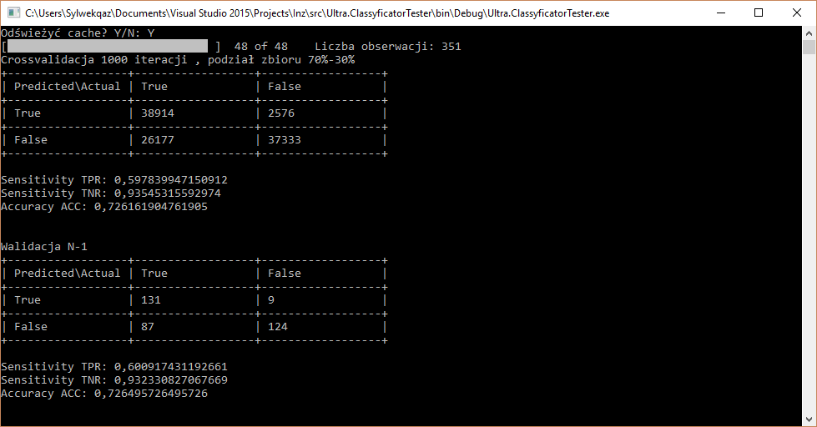

Rysunek 2 Wyniki testów klasyfikacji z cechą współczynnika pixeli nasyconych

Cecha nie jest skuteczna przy wykrywaniu samochodów o kolorze karoserii który posiada niską saturację (np. białym, czarnym, szarym) dając *false negative*. Również szum RGB generowany przez kamerę przy słabym oświetleniu może generować wyniki *false positive*.

Kolejną cechą którą można zauważyć organoleptycznie są krawędzie. Na obrazie na którym zastawano wykrywanie krawędzi np. metodą *Cannego*, można zauważyć że obszary na których znajdują się samochody dają widocznie więcej krawędzi od podłoża. Na podstawie tej obserwacji wyliczam stosunek pixeli z krawędziami do całości obszaru. Kod obliczający tą cechę prezentuję Listing 5 i Listing 6. Do wykrywania krawędzi używana jest bezparametrowej implementacji metody *Cannego*, która automatycznie dobiera progi, na podstawie średniej wartości koloru, dla obrazu w skali szarości (Listing 7).

public static int CountEdgePixels(Contour contour, Mat src)

{

var rect = GetContourRect(contour, src.Height,src.Width);

var mask = GetMask(contour, src.Size(), color: Scalar.White, background: Scalar.Black)

.Clone(rect)

.CvtColor(ColorConversionCodes.BGR2GRAY);

return src

.Clone(rect)

.DetectEdges()

.BitwiseAnd(mask)

.Threshold(100, 255, ThresholdTypes.Binary)

.CountNonZero();

}

Listing 5 Obliczanie liczności pixeli z krawędziami

public float EdgePixelsRatio => (float) EdgePixels/MaskPixels;

Listing 6 Obliczanie stosunku pixeli z krawędziami do całego obszaru

public static Mat DetectEdges(this Mat src, double sigma = 0.33)

{

var graySrc = src.CvtColor(ColorConversionCodes.BGR2GRAY);

Cv2.MeanStdDev(graySrc, out var meanScalar, out var stddevScalar);

var mean = meanScalar[0];

var lower = (int) Math.Max(0, (1.0 - sigma) * mean);

var upper = (int) Math.Min(255, (1.0 + sigma) * mean);

return graySrc.Canny(lower, upper);

}

Listing 7 Bezparametrowa detekcja krawędzi Cannego

Rysunek 2 Pokazuje wyniki sprawdzianu klasyfikacji.

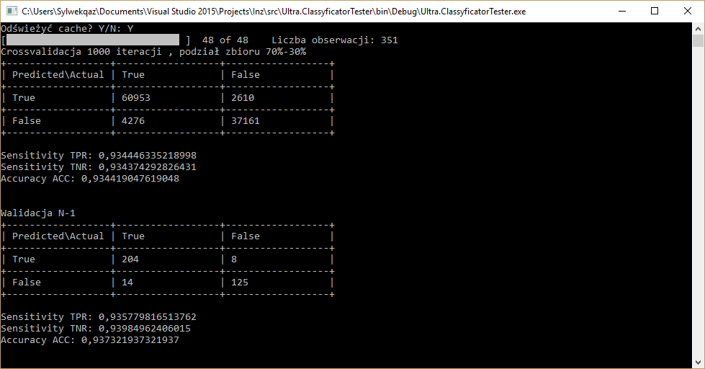

Rysunek 2 Wyniki sprawdzianu walidacji dla cech SaturatedPixelsRatio i EdgePixelsRatio

Kolejne badane cechy to badania histogramu dla obrazka w skali szarości. Rysunek 4 przedstawia histogramy dla pustego miejsca parkingowego i zajętego przez samochód o kolorze żółtym i samochód o kolorze czarnym. Łatwo zauważyć że histogram niezajętego miejsca parkingowego ma bardzo małe odchylenie standardowe. Wyliczana jest wartość oczekiwana i odchylenie standardowe dla obrazu w skali szarości.

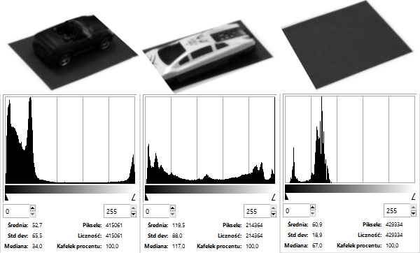

Rysunek 3 Porównanie histogramów skali szarości dla pustego miejsca parkingowego, miejsca zajętego przez samochód kolorowy i czarny

public static ((float mean, float stddev) saturation, (float mean, float stddev) value) GetHSVColorStats(

Contour contour, Mat src)

{

var rect = GetContourRect(contour, src.Height, src.Width);

var mask = GetMask(contour, src.Size(), color: Scalar.White, background: Scalar.Black)

.Clone(rect)

.CvtColor(ColorConversionCodes.BGR2GRAY);

var layers = src.Clone(rect)

.CvtColor(ColorConversionCodes.BGR2HSV)

.Split();

(float mean, float stddev) LocalMeanStdDev(Mat area)

{

Cv2.MeanStdDev(area, out var scalarMean, out var scalarStddev, mask);

var mean = (float) (scalarMean[0] / 255);

var stddev = (float) (scalarStddev[0] / 255);

return (mean, stddev);

}

return (LocalMeanStdDev(layers[1])/*saturation layer*/, LocalMeanStdDev(layers[2])/* value layer*/);

}

Listing 8 Obliczanie statystyk średniej i odchylenia standardowego dla saturacji i wartości

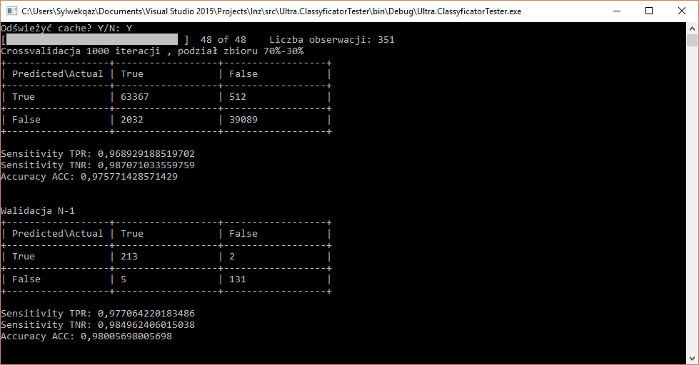

Rysunek 4 Wyniki sprawdzianu klasyfikacji dla cech EdgePixelsRatio SaturatedPixelsRatio ValueMean ValueStddev

Rysunek 4 Przedstawia wyniki sprawdzianu klasyfikacji.

Kolejnymi badanymi cechami są cechy histogramu dla warstwy saturacji w przestrzeni HSV (walcowatej), dla zadanego obszaru zdjęcia. Na Rysunek 5 widać że miejsca zajęte nie tylko mają większe odchylenie standardowe, ale również średnia jest wyższa. Do klasyfikatora wyliczana jest wartość średnia i odchylenie standardowe.

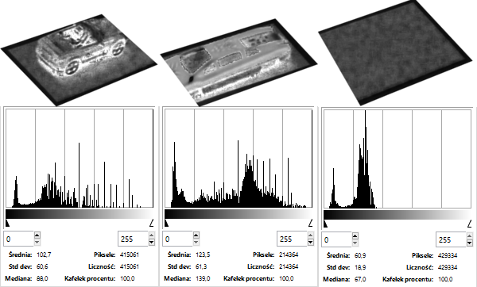

Rysunek 5 Porównanie histogramów saturacji dla pustego miejsca parkingowego, miejsca zajętego przez samochód kolorowy i czarny

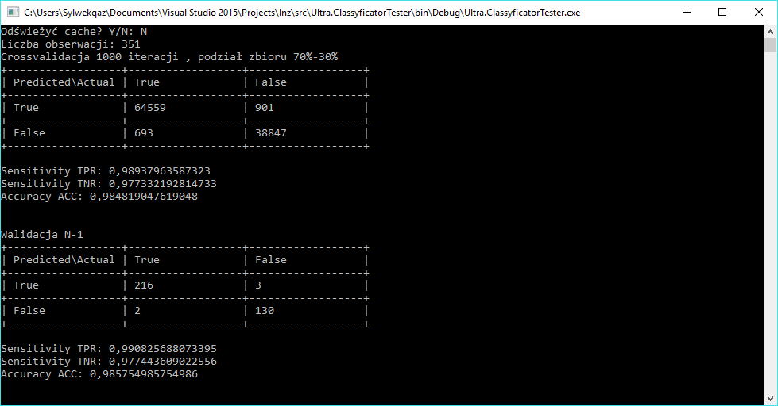

Rysunek 6 Wyniki sprawdzianu klasyfikacji z cechami SaturationRatio, EdgeRatio, ValueMean, ValueStdDev, SaturationMean, SaturationStdDev

Rysunek 6 Przedstawia wyniki sprawdzianu klasyfikatora z dodanymi cechami wyliczanymi z histogramu saturacji.

|  |  |  |  |  |  |
| --- | --- | --- | --- | --- | --- |
| Współczynnik krawędzi |  |  |  |  |  |
|  | Współczynnik saturacji |  |  |  |  |
|  |  | Średnia saturacja |  |  |  |
|  |  |  | Odchylenie standardowe saturacji |  |  |
|  |  |  |  | Średnia wartość |  |
|  |  |  |  |  | Odchylenie standardowe wartości |

## Klasyfikator

SVM (z ang. support vector machine -maszyna wektorów nośnych) jest bla bla bla. Dla zwiększenia poprawności klasyfikacji została dodana funkcja jądra RBF (ang. radial basis function - Radialna funkcja bazowa). Jądro RBF przy użyciu gaussowskiej funkcji radialnej, dodaje dodatkowe wymiary w przestrzeni cech. Dzięki czemu pozwala na nieliniową separację zbiorów których nie da się rozdzielić hiperpłaszczyzną w klasycznym podejściu. Dzięki podejściu nieliniowemu dostajemy kilkuprocentowy zysk w poprawności klasyfikacji (Rysunek 7).

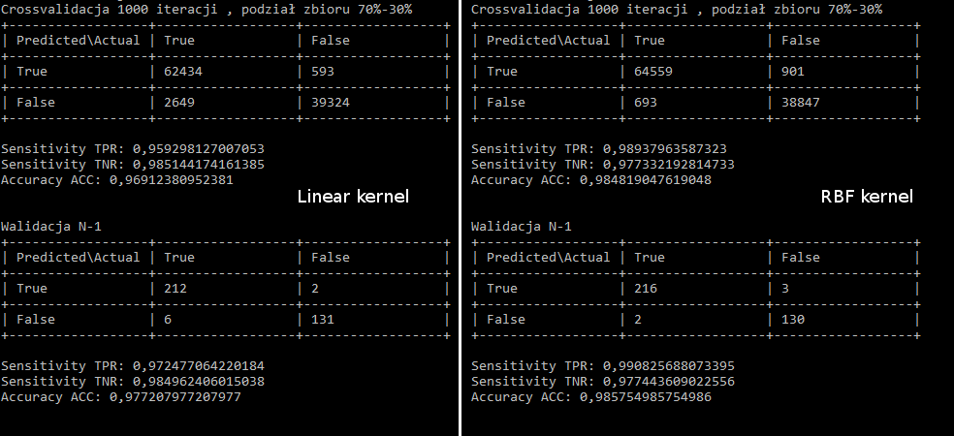

Rysunek 7Różnica poprawności klasyfikacji pomiędzy jądrem RBF i liniowymmm jądrem

public static SVMClassifier Create(List<ImageFeatures> trainingData)

{

var svm = SVM.Create();

svm.Type = SVM.Types.CSvc;

svm.KernelType = SVM.KernelTypes.Rbf;

svm.TermCriteria = TermCriteria.Both(maxCount: 1000, epsilon: 0.000001);

svm.Gamma = 100.0;

svm.C = 1.0;

svm.Train(trainingData.ToTrainingMat(), SampleTypes.RowSample, trainingData.ToResponseMat());

return new SVMClassifier(svm);

}

Listing 9 Konfiguracja klasyfikatora SVM

## Walidacja jakości klasyfikacji

W programie testującym poprawność dokładność klasyfikatora wykonuje dwa sprawdzenia.

Pierwszym sprawdzianem jest 1000-krotny sprawdzian krzyżowy. Polega on na 1000-krotnym podziale prób zbiory na dwa podzbiory – uczący i testowy w proporcjach ustalonych arbitralnie 70% zbiór uczący, 30% zbiór testowy. Zbiorem uczącym jest uczony klasyfikator, a wyniki są sprawdzane na zbiorze testowym i zapisywane do macierzy błędu. Powstałem macierze błędów są sumowane do jednej macierzy. Listing 10 przedstawia k-krotną walidację, jako parametry wejściowe przyjmuje zbiór prób, ilość iteracji i proporcję w jakich ma podzielić zbiór na testowy i uczący. Do obliczania pojedynczej iteracji wykorzystywana jest funkcja *Validate* która jest przedstawia Listing 11.

public static ConfusionMatrix CrossValidation(List<ImageFeatures> observations, int iterations, double splitRatio)

{

var summaryConfusionMatrix = new ConfusionMatrix();

for (int i = 0; i < iterations; i++)

{

var tuple = observations.Shuffle().Split(splitRatio);

var iterationConfusionMatrix = Validate(tuple.Item1, tuple.Item2);

summaryConfusionMatrix += iterationConfusionMatrix;

}

return summaryConfusionMatrix;

}

Listing 10 K-krotna walidacja krzyżowa

public static ConfusionMatrix Validate(List<ImageFeatures> train, List<ImageFeatures> validation)

{

var svmClassifier = SVMClassifier.Create(train);

var confusionMatrix = new ConfusionMatrix();

foreach (var validationObservation in validation)

{

var predict = svmClassifier.Predict(validationObservation);

confusionMatrix.AddVote(actual: validationObservation.IsOccupied, predicted: predict);

}

return confusionMatrix;

}

Listing 11 Walidacja klasyfikatora przy użyciu dowolnego zbioru testowego i uczącego

Drugim sprawdzianem jest sprawdzian *Leave-one-out* który jest odmianą k-krotnej walidacji krzyżowej. Różnicą jest to że nie dzieli on prób według proporcji, ale oddziela jedną próbę od pozostałych, pojedyncza próba służy jako zbiór testowy, a pozostałe próby jako zbiór uczący. Krotność walidacji jest równa ilości prób w początkowym zbiorze. Listing 12 przedstawia sposób obliczania tej walidacji, do obliczania pojedynczej iteracji używana jest wcześniej przedstawiona funkcja *Validate* którą prezentuje Listing 11.

public static ConfusionMatrix LeaveOneOutValidation(List<ImageFeatures> observations)

{

var confumaMatrix = new ConfusionMatrix();

for (var i = 0; i < observations.Count; i++)

{

var validation = new List<ImageFeatures> {observations[i]};

var train = observations.WithoutElementAt(i);

confumaMatrix += Validate(train, validation);

}

return confumaMatrix;

}

Listing 12 Walidacja Leave One Out

# Omówienie i dyskusja wyników

# Literatura

# Spis obrazków

Rysunek 2 Wyniki testów klasyfikacji z cechą współczynnika pixeli nasyconych 11

Rysunek 2 Wyniki sprawdzianu walidacji dla cech SaturatedPixelsRatio i EdgePixelsRatio 13

Rysunek 3 Porównanie histogramów skali szarości dla pustego miejsca parkingowego, miejsca zajętego przez samochód kolorowy i czarny 13

Rysunek 4 Wyniki sprawdzianu klasyfikacji dla cech EdgePixelsRatio SaturatedPixelsRatio ValueMean ValueStddev 14

Rysunek 5 Porównanie histogramów saturacji dla pustego miejsca parkingowego, miejsca zajętego przez samochód kolorowy i czarny 15

Rysunek 6 Wyniki sprawdzianu klasyfikacji z cechami SaturationRatio, EdgeRatio, ValueMean, ValueStdDev, SaturationMean, SaturationStdDev 15

Rysunek 7Różnica poprawności klasyfikacji pomiędzy jądrem RBF i liniowymmm jądrem 17

# Spis listingów

Listing 1 Obliczanie liczności nasyconych pixeli 10

Listing 2 Skalowanie nasycenia z wartością koloru 10

Listing 3 Obliczanie liczności pixeli w masce 11

Listing 4 Obliczanie współczynnika nasyconych pixeli względem obszaru 11

Listing 5 Obliczanie liczności pixeli z krawędziami 12

Listing 6 Obliczanie stosunku pixeli z krawędziami do całego obszaru 12

Listing 7 Bezparametrowa detekcja krawędzi Cannego 12

Listing 8 Obliczanie statystyk średniej i odchylenia standardowego dla saturacji i wartości 14

Listing 9 Konfiguracja klasyfikatora SVM 17

Listing 10 K-krotna walidacja krzyżowa 18

Listing 11 Walidacja klasyfikatora przy użyciu dowolnego zbioru testowego i uczącego 18

Listing 12 Walidacja Leave One Out 19

Wyrażam zgodę na udostępnienie mojej pracy w czytelniach Biblioteki SGGW   
w tym w Archiwum Prac Dyplomowych SGGW

.................................................................

*(czytelny podpis autora pracy)*